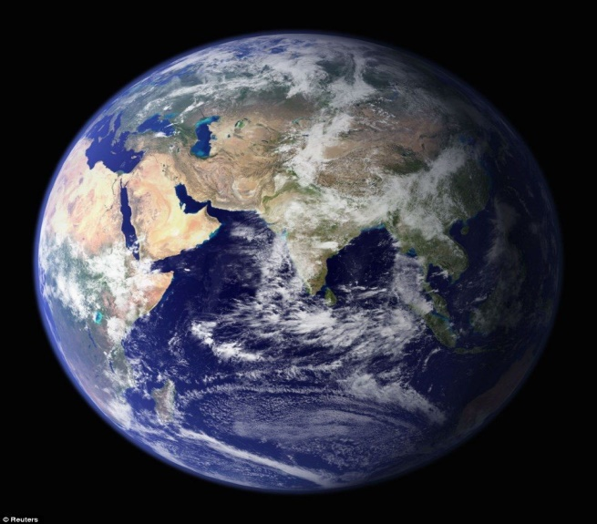
3ــ الأرض::. هي ثالث كواكب المجموعة الشمسية واكبر الكواكب الداخلية ,, الارض الكوكب الوحيد المعروف في الكون حتى الان الذي توجد عليه الحياة وذلك لانها تقع على بعد مناسب من الشمس ولانه يوجد بها الماء الضروري لوجود الحياة وهو يغطي معظم سطحها ,, وتملك الارض قمرا واحدا وقطره يبلغ ربع قطرها ،، وتملك الارض غلاف جويا جيدا توجد فيه سحب ورياح وبرق اضافة الى بعض الظواهر الجوية الاخرى كما ان الارض تتميز بين الكواكب الصخرية بامتلاكها لغلاف مغناطيسي يحمي غلافها من جسيمات الرياح الشمسية وتوجد مظاهر جيولوجية مختلفة على سطح الارض وهي بشكل رئيسي الحمم البركانية وحركة الصفائح,, والارض نشطة جيولوجيا بشكل كبير في الوقت الحاضر..

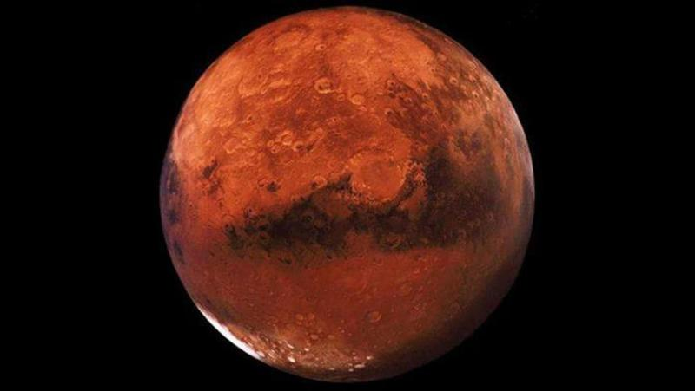
4ــ المريخ::. هو رابع ابعد كوكب عن الشمس وجار الارض ويظهر المريخ في سماء الارض كقرص برتقالي ـ محمر لامع,, توجد بعض الدلائل على ان الماء كان يتدفق في يوم ما على سطح المريخ بما في ذلك اثار الخنادق والقنوات و الاودية يعتقد انه قد حفرتها المياه ،، وايضا هناك العديد من الاثار لنشاطات بركانية في الماضي عل سطح المريخ اضافة الى عدد من الفوهات الاصطدامية الضخمة , ولديه غلاف جوي قليل الكثافة مقارنة بكوكب الارض ، ويملك المريخ ايضا قطبين متجمدين ويملك ايضا قمرين اصفر منه بكثير..
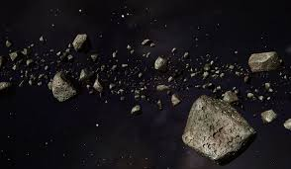
حزام الكويكبات::. هو منطقة النظام الشمسي التي تفصل بين الكواكب الداخلية والخارجية ،، وهو يتشكل من الاف الكويكبات متنوعة الاحجام و نصف كتلة الحزام تتالف من من سيريس وفيستا وبالاس واولهم هو اكبر الكويكبات والكوكب القزم ..
ليس من المثبت بعد كيف تكونت الكويكبات لكن يعتقد انه بقايا من قرص كوكبي اولي لكوكب ما لن يتكون بسبب جاذبية المشتري .. اعداد الطالبة ::. امال محمد محمد شعبي.. اشراف المعلمة ::. فاطمة مدخلي..

